1. 产品服务
2. 表说明：

flyway_schema_history（数据库修改历史）：记录对数据库表的修改信息

mall_product（商品）：记录商品详细信息

mall_product_bright_spot（商品亮点）：记录商品亮点信息

mall_product_category（商品分类）：记录商品分类信息

mall_product_cooperation_case（商品合作案例）：记录商品的合作案例详情

mall_product_custom_privilege（商品自定义权限）：记录商品自定义的用户权限

mall_product_discount（商品折扣）：记录用户对于商品所拥有的折扣信息

mall_product_discount_request_info（折扣协议）：记录折扣对应的协议  
mall_product_failed_discount_msg（失败的折扣消息）：

mall_product_favorite（商品收藏）：记录用户对商品的收藏

mall_product_function（商品功能）：记录商品的功能

mall_product_media（商品素材）：记录商品素材相关信息

mall_product_metric（商品按量计费规则）：记录商品的按量扣费规则

mall_product_packages（商品套餐）：记录商品套餐包信息

mall_product_packages_custom（商品套餐自定义资源）：记录商品套餐自定义资源

mall_product_packages_custom_option（商品套餐自定义选项）：记录商品套餐自定义选项

mall_product_protocal（开通协议）：记录商品开通时需要确认勾选的协议

mall_product_relation（关联商品）：记录商品之间的关联关系

mall_product_version（商品版本）：记录商品版本信息

mall_product_version_custom（商品版本自定义规格）：记录商品版本自定义规格mall_product_version_custom_option（商品版本自定义规格选项）：记录商品版本自定义规格选项

1. 表结构数据流如下图所示：

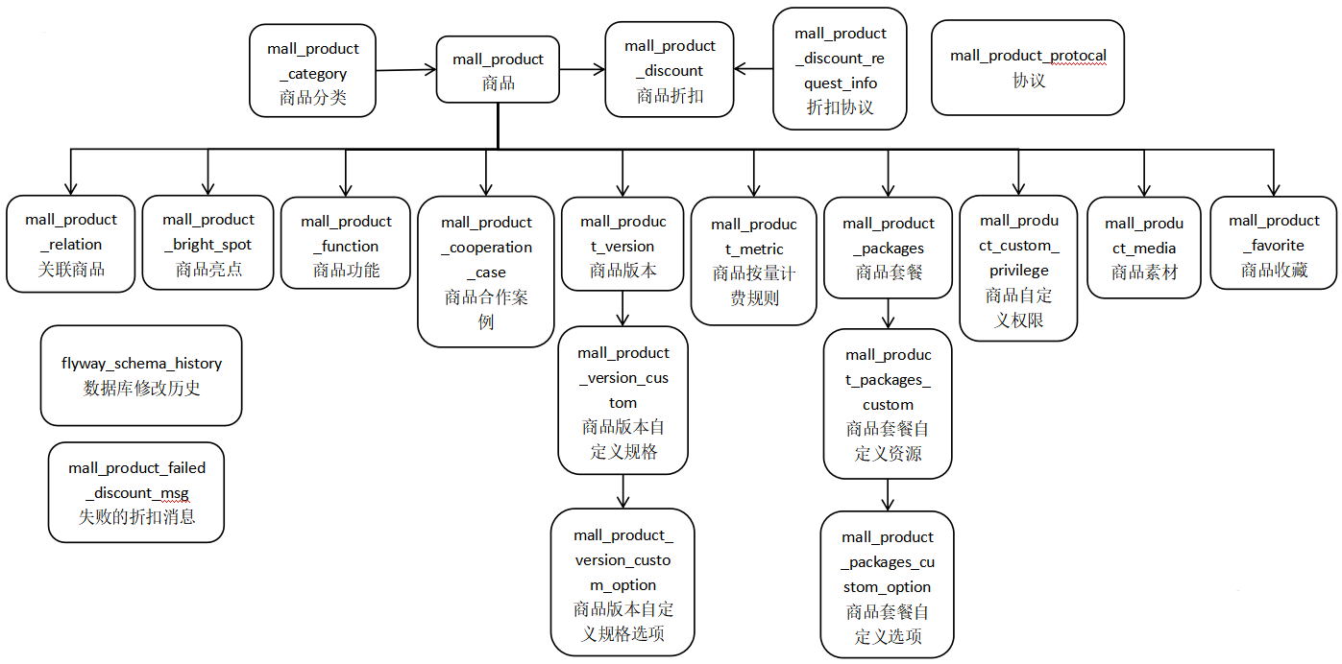

1. 表结构截图附件

                     

1. 业务流程案例

4.1发布商品

4.1.1前台页面填写好商品数据后，点击提交将所有商品数据提交到后台商品服务的商品新增接口；

4.1.2参数到达后端接口后，全部封装到Product实例中，使用spring框架的Validation判断Product实例中必须传递的参数是否都存在，若不存在没直接抛出自定义异常；再判断Product实例是否为空，若为空直接返回前端提示参数为空；再校验商品名和编码收否为空，为空直接抛出自定义异常；然后将MediaDir，uuid，请求头中的token获取出来；

4.1.3将商品表相关的参数新增到商品表；

4.1.4判断是否存在关联商品数据，若存在，则先判断关联是否已经存在，如不存在就将数据新增到关联商品表；

4.1.5判断是否存在商品亮点数据，若存在，将数据新增到商品亮点表中；

4.1.6判断是否存在商品功能的数据，若存在，则将数据新增到商品功能表中。

4.1.7判断是否存在商品合作案例数据，若存在，则将数据新增到商品合作案例表中。

4.1.8判断是否存在版本数据，若存在，将数据新增到商品版本表；如果版本数据中存在商品版本自定义规格数据，则将数据新增到商品版本自定义规格表；如果商品版本自定义规格数据中存在商品版本自定义规格选项数据，则将数据新增到商品版本自定义规格选项表。

4.1.9判断是否存在商品按量计费规则数据，若存在，则将数据新增到商品计费规则表中。

4.1.10判断是否存在商品套餐数据，若存在，则将数据新增到商品套餐表中；如果商品套餐数据中存在商品套餐自定义资源数据，则将数据新增到商品套餐自定义资源表；如果商品套餐自定义资源数据中存在商品套餐自定义选项数据，则将数据新增到商品套餐自定义选项表。

4.1.11判断是否存在商品自定义权限数据，则将数据新增到商品自定义权限表中。

4.1.12在整个商品新增的过程中报错的话，就将素材父目录进行删除，并抛出自定义异常。

1. 订单服务
2. 表说明

consume_fail_msg（失败的计费信息）：记录失败的计费信息

flyway_schema_history（数据库修改历史）：记录对数据库表的修改信息

mall_bill（账单）：记录总的账单信息

mall_bill_detail（账单消费汇总）：记录每个用户每个产品的消费总额

mall_pack（用户购买套餐包信息）：记录购买套餐包的信息

mall_pack_resource（套餐包含的资源信息）：记录套餐包含的资源信息

mall_personal_bill（个人账单）：记录用户个人账单信息

mall_saleman（销售人员）：记录销售人员信息

mall_saleman_customer（销售和客户关系表）：记录销售和客户的关系

metric_usage（按需订单用量）：记录按需订单的用量信息

publish_fail_msg（未推送成功信息）：记录未能成功推送到mq服务端的信息

service_info（服务开通信息）：记录用户开通商品服务的信息

usage_statistics（每次计费的全部用量）：记录每次计费的全部用量

2.表结构数据流如下图所示：

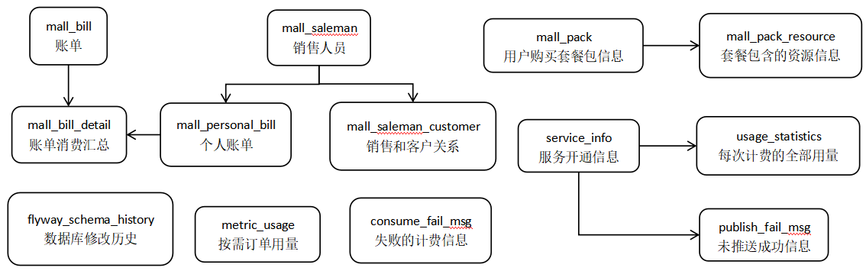

3.表结构截图附件

          

4.业务流程案例

4.1用户开通服务

4.1.1用户在前端页面选择商品后点击开通服务后携带以下参数

account: “用户名”

accountId: “用户id”

chargeCodes: “计费编码,JSON字符串[{"id":"100","typeCode":"1","type":"按时长"},{"id":"101","typeCode":"2","type":"按流量"}]"，closeUrl: "商品关闭地址"，openType: "2"，openUrl: "开通类型 1-包周期(按版本) 2-按量”

productId: “商品id”

productSpecs: “存储前端自定义信息 json字符串”

renewUrl: “商品续费地址”

siteCode: “站点：sobeyLingYunMall”

请求订单服务的新增服务接口；

4.1.2参数封装在ServiceInfo实例中；判断ServiceInfo实例是否为空，为空直接返回参数错误；判断必传参数是否为空，若存在，则直接返回，提示必传参数为空；判断是否为正确的开通类型，若是未知来同类型，则直接返回提示未知的开通类型；判断用户是否重复进行同一个服务的开通，若是，则直接返回提示请勿重复操作；判断是否已经开通过相同的商品服务，若是，则直接返回提示已经开通了此服务；判断用户是否欠费，若是，则直接返回提示该账户已欠费,请充值后购买；

4.1.3判断将要开通的服务是否是已经关闭的服务，若是，则走重新开通的流程，调用第三方服务的接口开通服务；若不是，则走新开通服务的流程，调用第三方服务的接口开通服务；

4.1.4对调用第三方应用的开通接口返回结果进行处理；返回结果为空，视为开通失败，返回提示开通失败--调用开通接口返回值为null；返回结果如果不为空，分为四种情况：开通成功，开通失败，正在开通中，无法判断的格式（开通失败）；

4.1.5若是重新开通服务，则更新数据到服务开通信息表；若是新开通服务，则新增数据到服务开通信息表，并发出开通成功消息。

1. 消息服务
2. 表说明

flyway_schema_history（数据库修改历史）：记录对数据库表的修改信息

mall_msg（消息）：记录消息相关信息

mall_msg_basic_type（基础消息类型）：记录基础消息类型信息

mall_msg_broadcast（广播消息）：记录广播消息信息

mall_msg_cloud_provider（短信云提供商）：记录短信云提供商信息

mall_msg_cloud_short_message（短信）：记录短信相关信息

mall_msg_proclamation（公告消息）：记录公告消息相关信息

mall_msg_sub_type（次级消息类型）：记录次级消息类型信息

mall_msg_template（消息模板）：记录消息模板相关信息

mall_msg_template_placeholder（模板占位符）：记录模板占位符的描述

mall_operations_personnel（运维人员值班）：记录运维人员值班信息

mall_promote（推广类型）：记录消息推广类型

2.表结构数据流如下图所示：

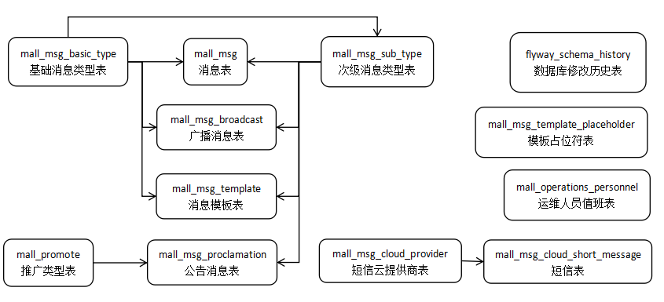

3.表结构截图附件

           

4.业务流程案例

4.1发送商品服务开通成功的系统消息

4.1.1当新开通商品服务成功后，订单服务会携带一下参数：

productName：“商品名称”

username：“用户名”

expireTime：“服务到期时间”

remainingTime：“剩余时长”

balance：“账户余额”

transactionAmount：“交易金额”

credits：“信用额度”

userCodes：“接收人编号”

templateUuid：“消息模板id”

请求消息服务的消息发送接口；

4.1.2消息发送接口单独接收templateUuid参数，其他参数均封装到MsgEntity实例中；

4.1.3判断templateUuid是否为空，若为空，直接返回提示templateUuid不能为空；判断过期日期格式是否正确，若不正确，直接返回提示日期格式错误；判断userCodes是否为空，若为空，直接返回提示userCodes不能为空；根据消息模板id查询消息模板，如查询结果为空，直接返回提示templateUuid不正确；

4.1.4替换消息模板中的占位符，最后发送消息，返回提示发送成功。